“老屋新生”好房子项目征集活动系统操作手册

- 进入系统
由网页进入广西勘察设计协会信息化管理系统，网址：http://guangxipx.thwysys.com/。登录系统建议使用IE10及以上版本浏览器，如360极速浏览器、谷歌浏览器等。
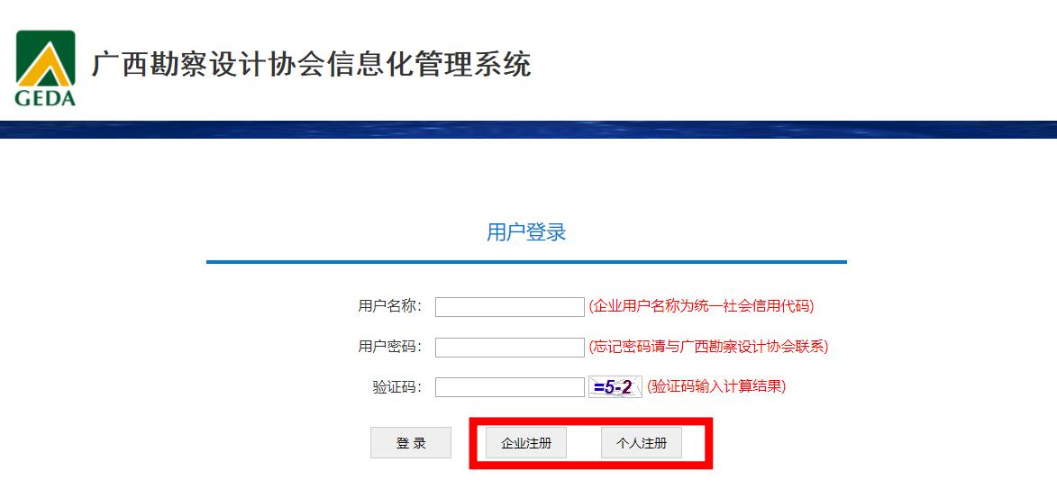

- 用户登录
- 注册
1.企业注册：从未在系统注册过的企业单位，按照系统要求填写真实信息注册。已注册过的可直接登录。
2.个人注册：按照系统要求填写真实信息注册。
- 登录
企业用户：已注册的企业用户，用户名称为本单位统一社会信用代码，密码为注册时填写的密码或者修改过的密码。忘记密码请联系广西勘察设计协会重置，联系电话：0771-5708252。企业用户可以创建子账户，详见第9-10页。
个人用户：已注册的个人用户，用户名称为注册时填写的手机号码。
温馨提示：请务必妥善保管账号和密码，切勿泄露给他人。如因个人原因导致账号密码丢失或被盗用，后果自行承担。建议在首次登录后修改为复杂密码（包含字母、数字及特殊符号）。

- 在线申报
（一）在线申报
1.点击“在线申报”，在页面中点击““老屋新生”好房子项目征集活动”标题进入报名；
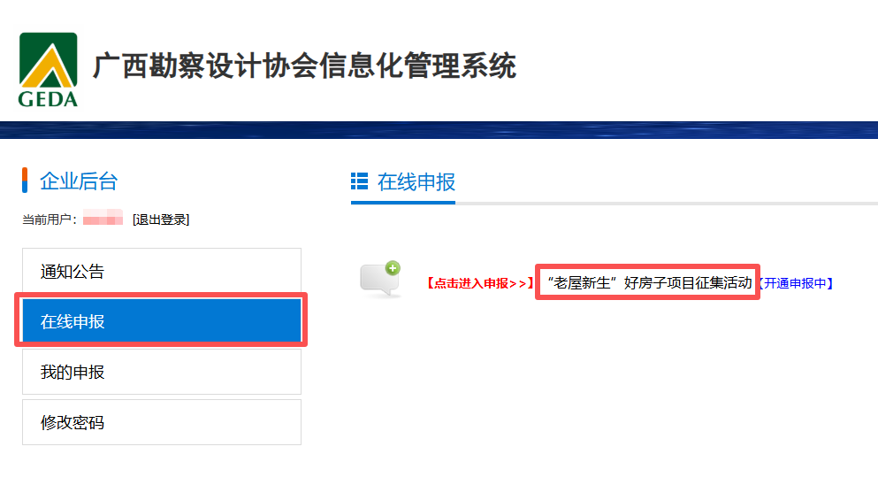
2.按照系统要求填写真实信息，确认无误后点击最下方“保存”，完成报名。
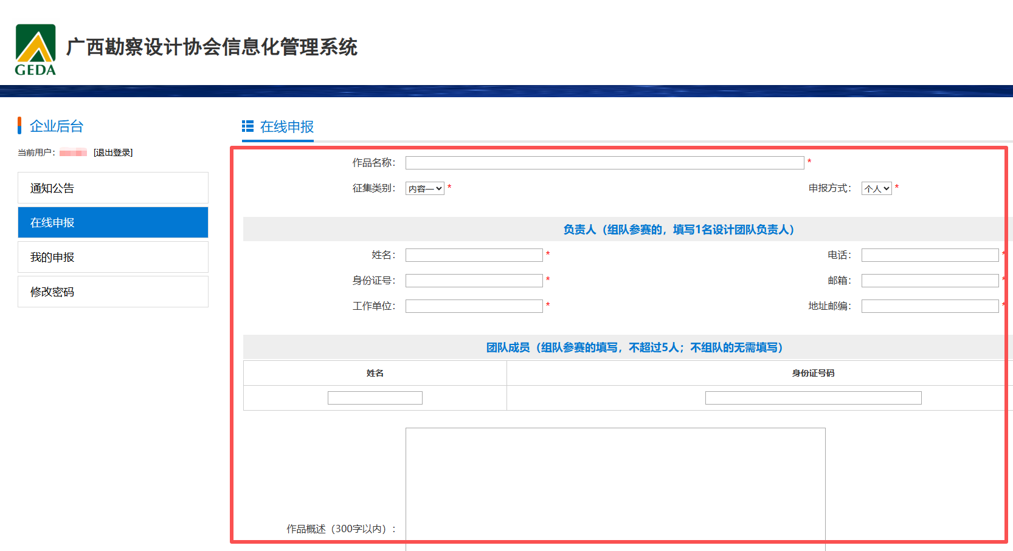
（二）我的申报
1.报名完成后，返回主页点击“我的申报”可查看申报编码，请注意；该编号作为该作品在赛事全流程中的唯一身份标识，请妥善保管和使用；
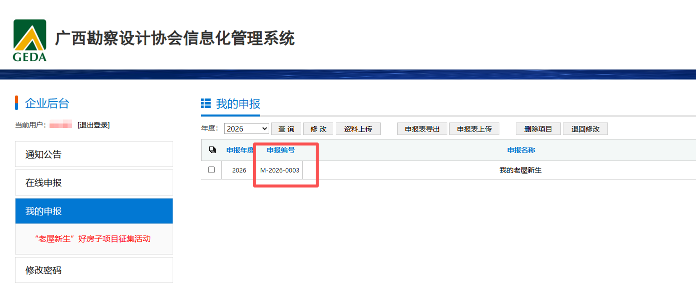
2.选中作品，点击上方“资料上传”，按照要求提交作品材料；
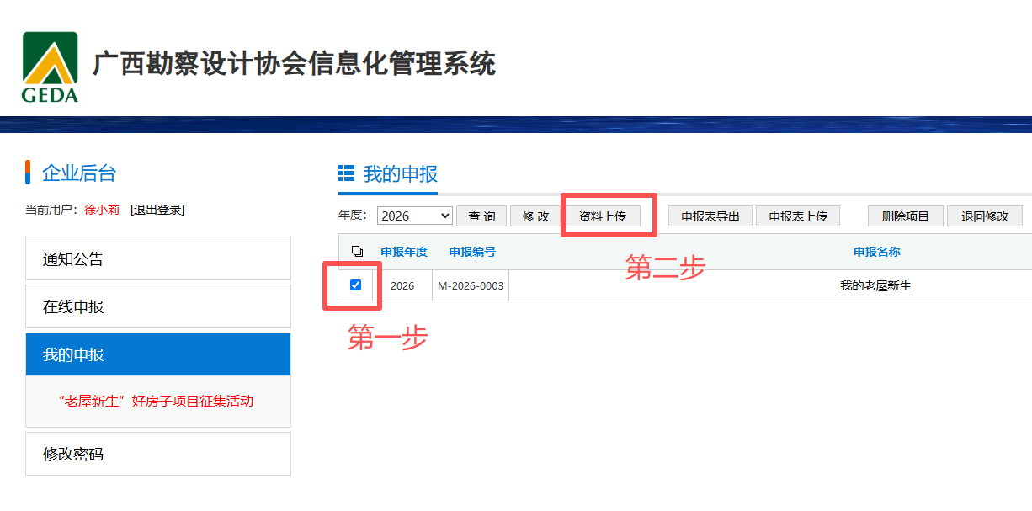
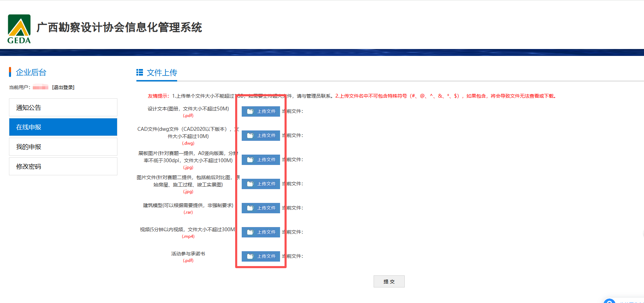
上传文件操作程序如下：
首先点击对应文件的“上传文件”按钮，在跳出页面中点击“选择文件”，点中要上传的文件（注意系统允许上传的格式与所上传的文件格式是否一致）；
点击“开始上传”按钮，即可上传；
点击“确认提交”按钮，提交已上传的文件。
如需删除，可在“已上传文件”框点击红色×，进行删除。
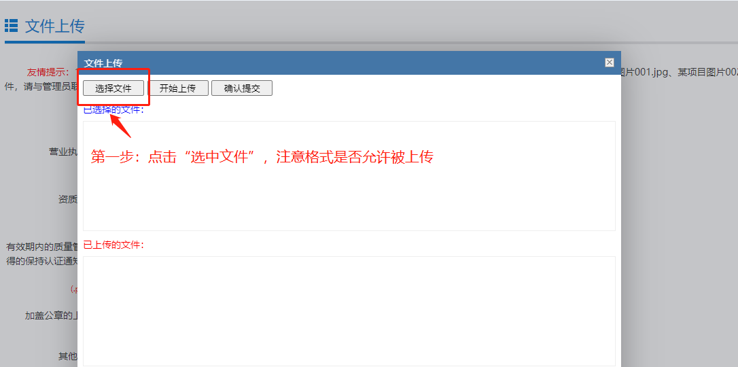
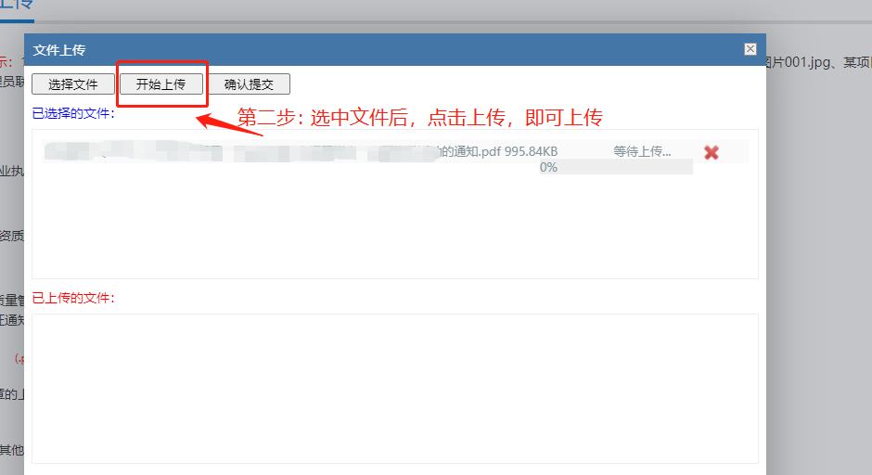
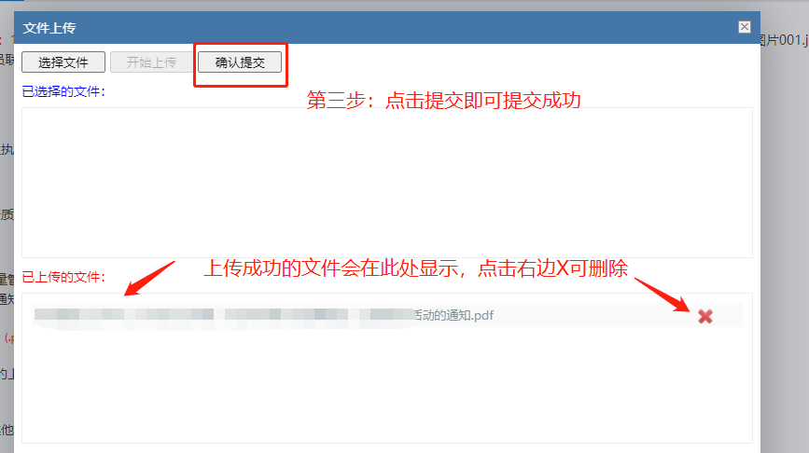
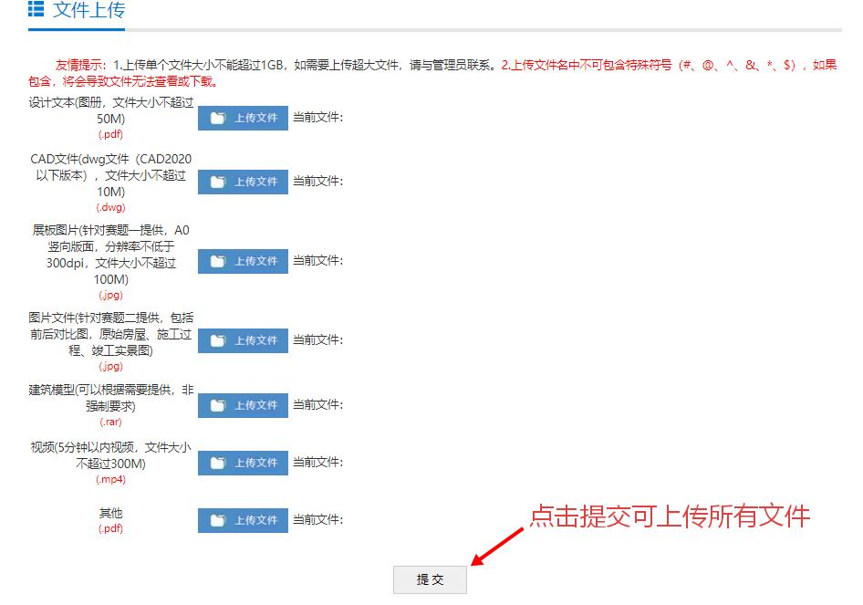

温馨提示：所有征集作品应于2026年10月30日18:00前，按照征集任务书要求准备参与成果作品材料，所有参与作品需严格按照规范提交，不符合要求的作品将视为无效作品。注意：所有文件以报名完成时生成的申报编号命名。提交作品中不得出现任何有关人员、所在单位的文字、图案或其他信息，否则将被取消参与资格。
3.申报表导出和上传
所有参与作品需导出申报表，参与团队成员/个人在申报表“关于知识产权的声明”栏签字后形成PDF文件，重新上传至系统
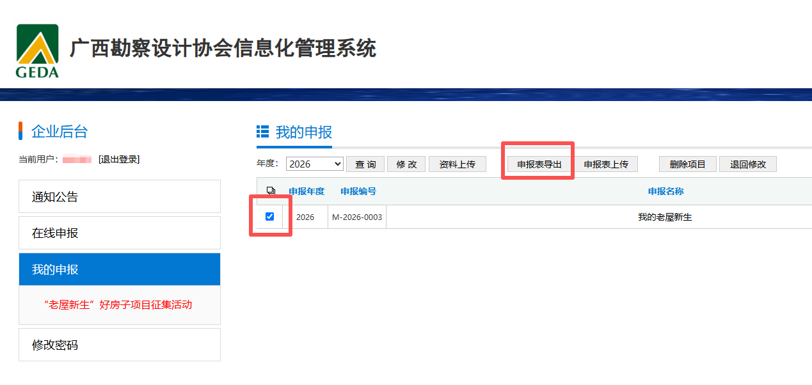
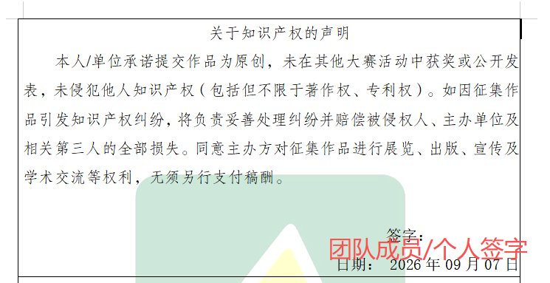
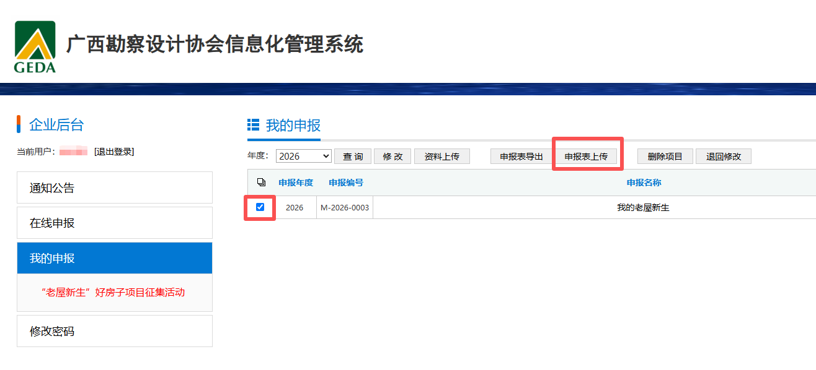
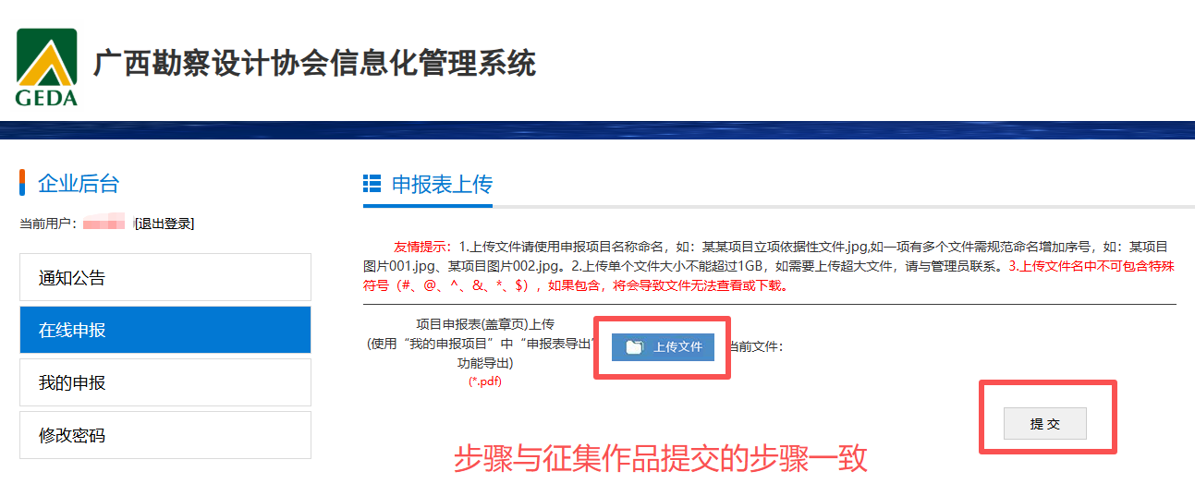

4.按照以上流程提交全部材料后，参与者即完成作品征集全部程序；
5.个人用户完成以上流程后即视为完成本次征集活动全部程序，等候结果即可；
6.企业用户还需对本单位全部作品审核后，提交协会审核
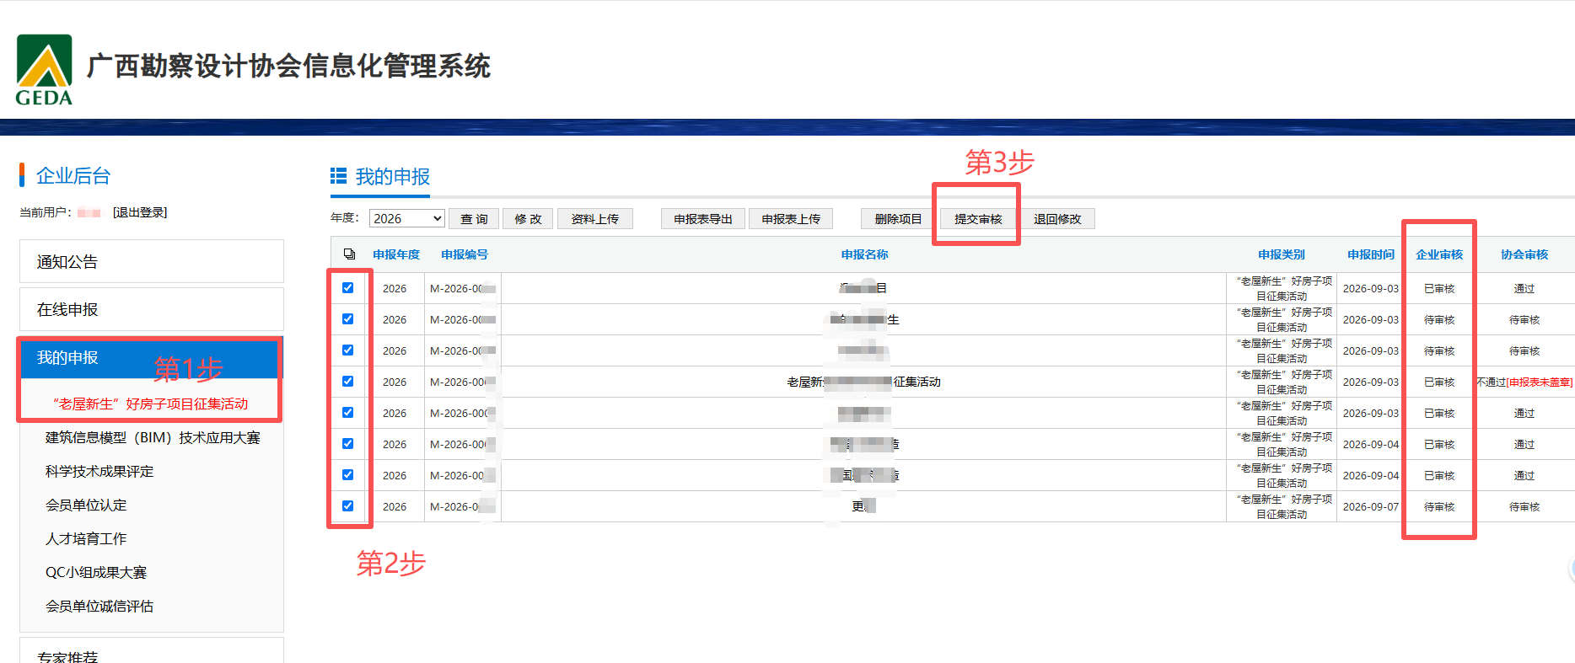

（1）企业审核下方显示“已审核”即为提交成功；
（2）“未审核”作品为未完成材料上传或者未提交成功的作品，需要再次检查核实；
（3）协会审核下方显示“已审核”即视为完成本次征集活动全部程序，不再允许“退回修改”，等候结果即可。

其他操作

1.关于“删除项目”，若确定某作品不参与征集活动，请于征集活动结束前自行在系统选中该作品进行删除；
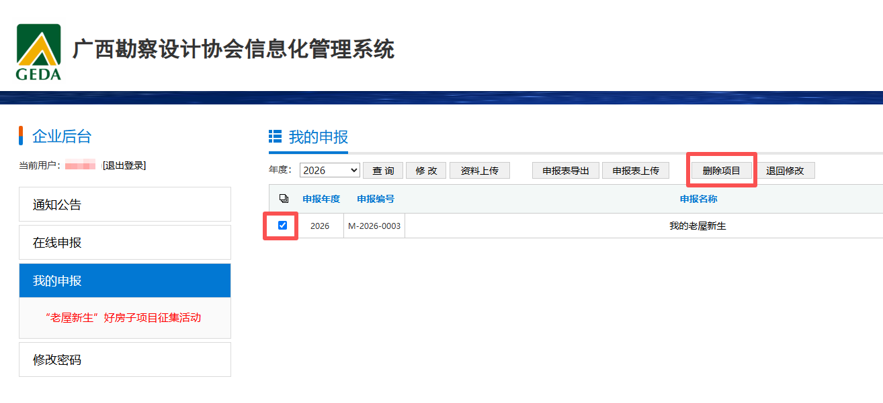

2.关于“退回修改”，征集活动结束前如需对作品材料进行修改，可在系统中选定作品，点击“退回修改”，再按照流程重新上传并提交作品材料。
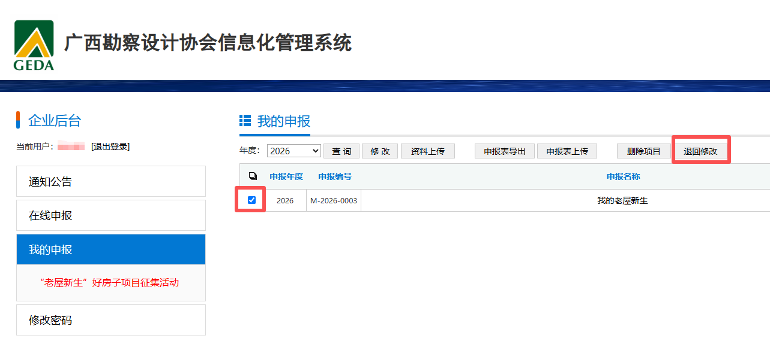

关于企业用户的子账户管理

企业用户可在后台页面的“账户管理”下“子账户管理”对“子账户”进行新增、修改、初始化密码等操作。适用情形：本单位有多个作品参与征集活动，为方便团队或个人上传作品文件，可给不同的团队或个人分别创建账号。
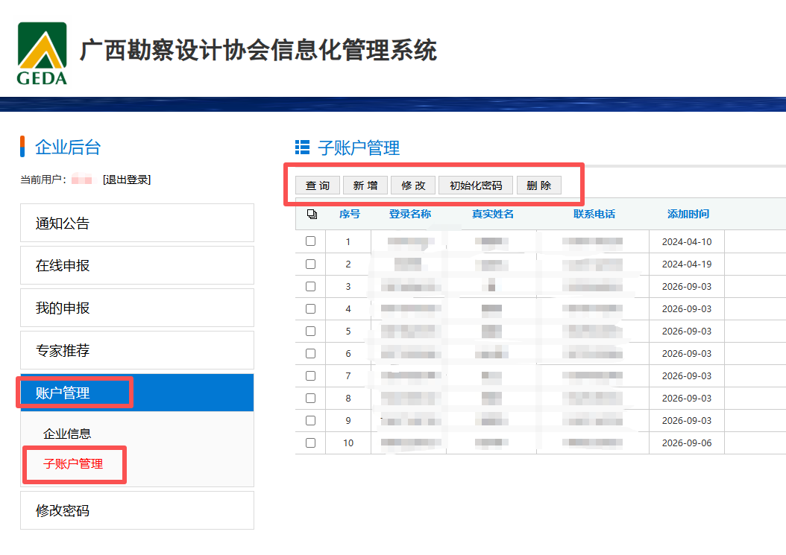
1.如何新增子账户：在“子账户管理”页面点击“新增”，按照要求填写相关信息（务必为真实信息），权限选择“老屋新生”好房子项目征集活动，点击“提交”即子账户创建成功。子账户即可按照前述流程进行报名和材料上传。
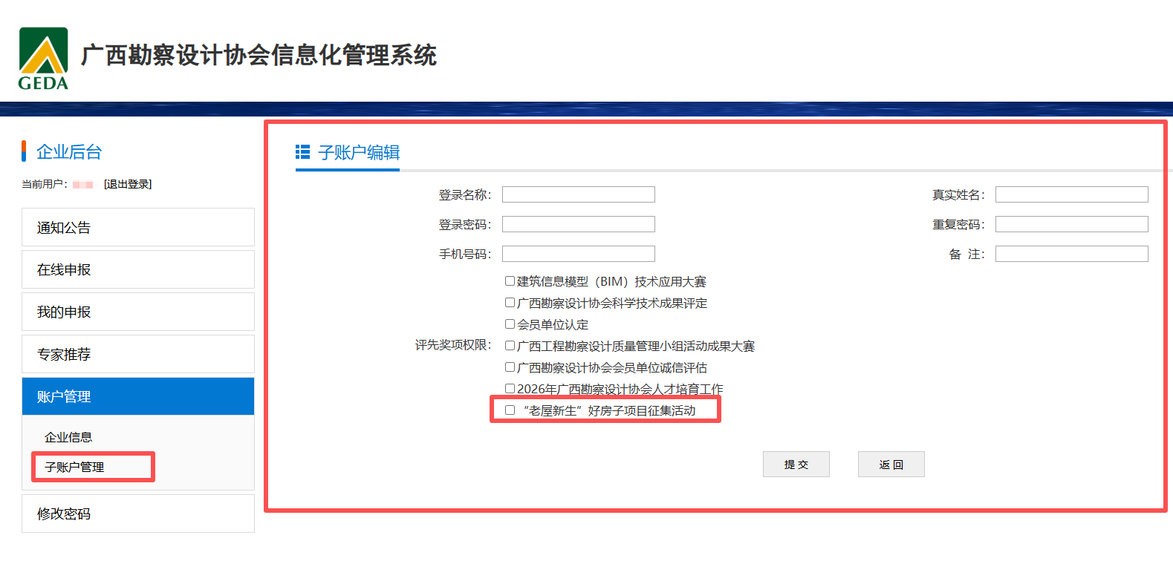
2.如何初始化密码：作品征集过程可能出现子账户忘记密码的情况，在“子账户管理”页面选定子账户名称后，点击“初始化密码”即可，将页面提示的新密码发给对应的子账户操作人后即可重新登录。
